ESCUELA SUPERIOR POLITÉCNICA DEL LITORAL
FACULTAD DE CIENCIAS NATURALES Y MATEMÁTICAS
DEPARTAMENTO DE FÍSICA

PRIMERA EVALUACIÓN DE FÍSICA A
JULIO 8 DE 2015

COMPROMISO DE HONOR

Yo, ………………………………………………………………………………………………………………..…………………… al firmar este compromiso, reconozco que el presente examen está diseñado para ser resuelto de manera individual, que puedo usar una calculadora ordinaria para cálculos aritméticos, un lápiz o esferográfico; que solo puedo comunicarme con la persona responsable de la recepción del examen; y, cualquier instrumento de comunicación que hubiere traído, debo apagarlo y depositarlo en la parte anterior del aula, junto con algún otro material que se encuentre acompañándolo. No debo además, consultar libros, notas, ni apuntes adicionales a las que se entreguen en esta evaluación. Los temas debo desarrollarlos de manera ordenada.
(Escriba aquí sus cuatro nombres)
Firmo al pie del presente compromiso, como constancia de haber leído y aceptar la declaración anterior.

Firma NÚMERO DE MATRÍCULA:…………..…………….…. PARALELO:…………

En todos los temas, una respuesta correcta sin justificación recibirá como calificación CERO.

TEMA 1 (4 puntos)
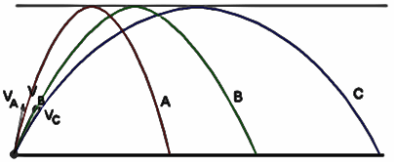
Tres proyectiles son lanzados desde el mismo punto sobre un terreno llano con rapideces V_{A}, V_{B}, y V_{C}. Todos ellos alcanzan la misma altura máxima. ¿Cuál es la relación acerca de sus tiempos de vuelo? Justifique su respuesta
- t_{A} = t_{B} = t_{C}
- t_{A} > t_{B} > t_{C}
- t_{A} < t_{B} < t_{C}

Respuesta: Justificación: $\begin{matrix}x=v_{0x}t \\ y=v_{0y}t-\frac{1}{2}gt^{2}\end{matrix}$ $\begin{matrix}v_{x}=v_{0x}=const \\ v_{y}=v_{0y}-gt\end{matrix}$ $\begin{matrix}0=v_{0y}-gT/2 \\ h=\frac{v_{0y}T}{2}-\frac{1}{2}g{\left(\frac{T}{2}\right)}^{2}=\frac{1}{2}g{\left(\frac{T}{2}\right)}^{2}→T=2\sqrt{\frac{2h}{g}}\end{matrix}$ Igual para las tres trayectorias
a

TEMA 2 (4 puntos)
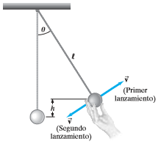
Un péndulo se lanza desde un punto que está a una altura h sobre el punto más bajo de dos formas diferentes. Durante ambos lanzamientos, al péndulo se le da una rapidez inicial de 3.0 m/s. En el primer lanzamiento, la velocidad inicial del péndulo está dirigida hacia arriba a lo largo de la trayectoria, y en el segundo punto de lanzamiento está dirigida hacia abajo a lo largo de la trayectoria. ¿Cuál lanzamiento provocará la mayor rapidez cuando la lenteja del péndulo pase por el punto más bajo de su lanzamiento? Explique su respuesta.
- El primer lanzamiento
- El segundo lanzamiento
- Los dos provocarán la misma rapidez
c
Respuesta: Justificación: En el movimiento actúa el peso y la tensión. La tensión no hace trabajo y el peso es potencial, por lo que la energía mecánica se conserva. Para los dos lanzamientos la posición es la misma (energía potencial igual) y rapidez es la misma (energía cinética igual), por lo tanto en el punto más bajo sus energías serán iguales (potencial y cinética)

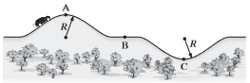
TEMA 3 (9 puntos)
Un automóvil mantiene una rapidez v constante conforme recorre la colina y el valle que se muestran en la figura. Tanto la colina como el valle tienen un radio de curvatura R.

- ¿En qué punto (A, B o C) la fuerza normal que actúa sobre el auto es mayor? (3 puntos)
N
mg
a
C

N
mg
a
A
N
mg
a=0
B
C
Respuesta: Justificación:

$$En A N=mg-ma En B N=mg En C N=mg+ma$$

- ¿Dónde el conductor (A, B o C) se sentiría más ligero? (3 puntos)
A
Respuesta: Justificación: Para el conductor
mg
N
a
C
a=0
mg
N
B
mg

N
a
A

$$En A N=mg-ma En B N=mg En C N=mg+ma$$

- ¿Qué tan rápido puede ir el auto en el punto A sin perder contacto con el camino? (3 puntos)

$$Para el maxinmo en A N=mg-ma=0 →a=g=\frac{v^{2}}{R}→v_{max}=\sqrt{gR}$$

TEMA 4 (6 puntos)
Un objeto de 0.50 kg se mueve a lo largo del eje x de acuerdo con la función x = 4t³ + 2t – 1, donde x está en metros y t es en segundos. ¿Cuál es la magnitud de la fuerza neta que actúa sobre el objeto en t = 2.0 s?

$$F=ma=m\frac{dv}{dt}=m\frac{d\left(12t^{2}+2\right)}{dt}=m\left(24t\right) ∀t$$
$$En t=2 s F=\left(0.5\right)\left(24\right)\left(2\right)=24 N$$

TEMA 5 (8 puntos)
Se lanza una pelota hacia arriba desde el borde de una azotea con una rapidez de 8.2 m/s. Una segunda pelota se deja caer desde la azotea 1.00 s después. Desprecie la resistencia del aire.
- ¿Qué altura deberá tener el edificio para que las dos pelotas lleguen al suelo al mismo tiempo? (5 puntos)
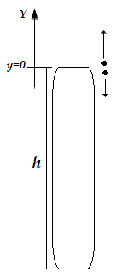

$$Pelota 1: y=8.2 t-4.9t^{2} Para t≥0$$

$$Pelota 2: y=-4.9{\left(t-1\right)}^{2} Para t≥1$$

$$En t=t^{*} las dos pelotas llegan al suelo.$$

$$-h=8.2t^{*}-4.9t^{*2} Pelota 1$$
$$-h=-4.9{\left(t^{*}-1\right)}^{2} Pelota 2$$

$$Eliminando h: 8.2t^{*}-4.9t^{*2}=-4.9(t^{*}-1)^{2}→t^{*}=3.06 s.$$

$$Despejando h: h=4.9(3.06-1)^{2}=20.8 m.$$

- En una sola grafica dibuje la posición (medida desde el suelo) de cada pelota en función del tiempo, a partir del instante en que se lanzó la primera. (3 puntos)
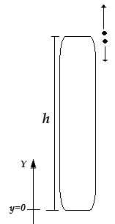
$$Pelota 1: y=h+8.2 t-4.9t^{2} Para t≥0$$

$$Pelota 2: y=h-4.9{\left(t-1\right)}^{2} Para t≥1$$
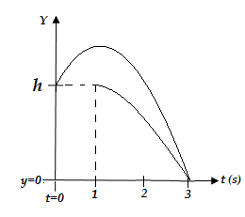

TEMA 6 (10 puntos)
Una partícula se mueve en un plano $xy$ con una aceleración $\vec{a}=8.0\hat{i} \frac{m}{s^{2}}$. En el instante $t=2.0 s$, su posición y velocidad son $\vec{r}=\left(4.6\hat{i}-1.2\hat{j}\right)m$ y $\vec{v}=\left(6.8\hat{i}+8.4\hat{j}\right)$ m/s, respectivamente. Determinar:

- una expresión para la velocidad de la partícula en función del tiempo. (3 puntos)

$$∀t \vec{a}=\left(8.0\hat{i}+0\hat{j}\right)m/s^{2}→ ∀t \vec{v}=\left(\left(8t+C_{1}\right)\vec{i}+C_{2}\vec{j}\right)m/s$$

$$En t=2 s \vec{v}=\left(6.8\hat{i}+8.4\hat{j}\right)m/s→ 6.8=8\left(2\right)+C_{1} y 8.4=C_{2}→C_{1}=-9.2 y C_{2}=8.4$$

$$∀t \vec{v}=\left(\left(8.0t-9.2\right)\hat{i}+8.4\hat{j}\right)m/s$$

- una expresión para la posición de la partícula en función del tiempo. (3 puntos)

$$∀t \vec{v}=\left(\left(8.0t-9.2\right)\hat{i}+8.4\hat{j}\right)m/s→\vec{r}=\left(\left(4t^{2}-9.2t+C_{3}\right)\vec{i}+(8.4t+C_{4})\vec{j}\right)m$$

$$En t=2 s \vec{r}=\left(4.6\hat{i}-1.2\hat{j}\right)m→ 4.6=4\left(4\right)-9.2\left(2\right)+C_{3} y -1.2=8.4\left(2\right)+C_{4}$$

$$C_{3}=7 y C_{4}=-18 → ∀t \vec{r}=\left(\left(4t^{2}-9.2t+7\right)\hat{i}+(8.4t-18)\hat{j}\right)m$$

- las componentes tangencial y radial de la aceleración en $t=2.0 s.$ (4 puntos)

$$En t=2 s \vec{v}=\left(6.8\hat{i}+8.4\hat{j}\right)m/s y \vec{a}=\left(8.0\hat{i}+0\hat{j}\right)m/s^{2}$$

$$a_{t}=\frac{\vec{a}∙\vec{v}}{\left|\vec{v}\right|}=\frac{8(6.8)}{\sqrt{{6.8}^{2}+{8.4}^{2}}}=5.0 m/s^{2}$$

$$a_{n}=\sqrt{a^{2}-{a_{t}}^{2}}=\sqrt{8^{2}-5^{2}}=6.3 m/s^{2}$$

TEMA 7 (17 puntos)
Un auto de carreras de 500 kg que se desplaza a una rapidez constante de 14.0 m/s viaja a lo largo de una carretera plana que tiene una curva con un radio de 50.0 m.
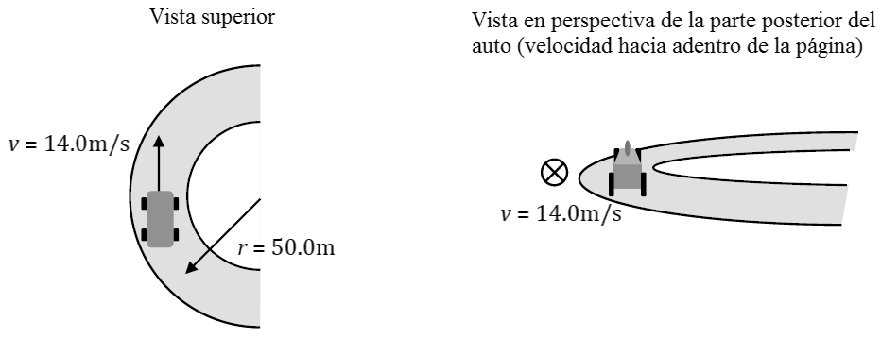
- Dibuje un diagrama de cuerpo libre para el auto, girando en la curva hacia la derecha. Identifique adecuadamente cada fuerza. (2 puntos)
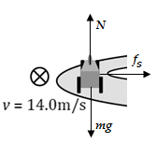

- ¿Cuál es la magnitud de la fuerza centrípeta requerida para que el auto pueda viajar a través de esta curva? (3 puntos)

$$F_{centri}=f_{s}=m\frac{v^{2}}{r}=500\frac{{14}^{2}}{50}=1960 N$$

- El coeficiente de fricción estática entre los neumáticos y la carretera es 0.78. Determine si el auto puede tomar esta curva. (3 puntos)

$$f_{s}=1960 N pero f_{s max}=μ_{s}N=μ_{s}mg=0.78\left(500\right)\left(9.8\right)=3822 N→$$

$$→f_{s}<f_{s max} Puede tomer la curva$$

- ¿Cuál es la rapidez máxima que el auto puede tener, y todavía dar la vuelta sin deslizarse fuera de la carretera? (3 puntos)
$$f_{s max}=m\frac{{v_{max}}^{2}}{r}→v_{max}=\sqrt{\frac{3822(50)}{500}}=19.55 m/s$$

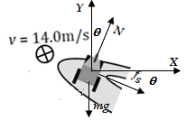
- Ahora los ingenieros quieren rediseñar la curva de tal manera que no se requiera de la fricción en absoluto para permanecer en el camino. Deducir una expresión y determinar el ángulo de peralte que debería tener la curva para que el auto sea capaz de viajar a través de ella a 14.0 m/s sin fricción lateral (6 puntos)

$$f_{s}cosθ+Nsinθ=m\frac{v^{2}}{r} Ncosθ-mg-f_{s}sinθ=0$$
$$Si f_{s}=0 Nsinθ=m\frac{v^{2}}{r} y Ncosθ=mg→tagθ=\frac{v^{2}}{rg}$$
$$tagθ=\frac{{14}^{2}}{50(9.8)}=0.4 →θ=21.8 grados$$

TEMA 8 (6 puntos)
Conforme un objeto se mueve a lo largo del eje x desde x = 0.0 m hasta x = 20.0 m actúa sobre él una fuerza dada por F_{x} = (100 – (x – 10)²) N.

- Realice un gráfico de F_{x} vs. x desde x = 0.0 m hasta x = 20.0 m. (2 puntos)
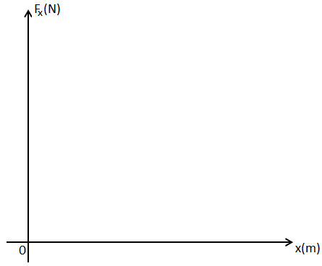

100

20
10

- Determine el trabajo realizado por F_{x} sobre el objeto durante este recorrido. (4 puntos)

$$W=\int_{0}^{20}{(100-\left(x-10)^{2}\right)dx}=\int_{0}^{20}{\left(20x-x^{2}\right)dx}=10x^{2}-\frac{x^{3}}{3}\left\{\begin{aligned}20 \\ 0\end{aligned}\right.=$$
$$W=10\left(400\right)-\frac{{20}^{3}}{3}=1333 J$$

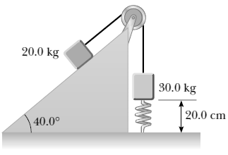
TEMA 9 (6 puntos)
Un boque de 20.0 kg está unido a otro de 30.0 kg por un resorte que pasa sobre una polea ligera sin fricción. El de 30.0 kg está unido a un resorte que tiene masa despreciable y una constante de fuerza de 250 N/m, como se muestra en la figura. El resorte está sin estirar cuando el sistema es como se muestra en la figura, y el plano inclinado es sin fricción. El bloque de 20.0 kg es jalado 20.0 cm hacia abajo por el plano (de modo que el de 30.0 kg está a 40.0 cm arriba del piso) y se suelta desde el reposo.

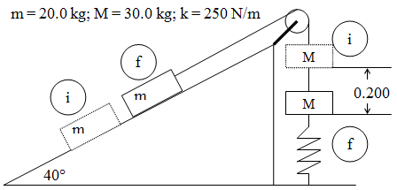
Encuentre la rapidez de cada bloque cuando el de 30.0 kg esté 20.0 cm arriba del piso (esto es, cuando el resorte no está estirado).

$La fuerza N no realiza trabajo.$

$$El peso mg y el peso Mg son$$
$$fuerzas potenciales$$

$$El trabajo de T sobre m es positivo y el trabajo de T$$
$$sobre M es negativo y de igual magnitud.$$
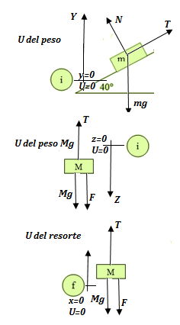
$$La energia mecanica se conserva:$$
$$E_{i}=E_{f}$$
$$K_{i}+U_{i}=K_{f}+U_{f}$$
$$Para mg U=mgy$$
$$Para Mg U=-mgz$$
$$Para F U=\frac{1}{2}kx^{2}$$
$$0+\frac{1}{2}k({0.2)}^{2}=\frac{1}{2}\left(M+m\right)v^{2}+mg0.2\sin\left(40\right)-Mg0.2$$
$$→v=\sqrt{\frac{2\left(\frac{1}{2}k0.04-mg0.2\sin\left(40\right)+Mg(0.2)\right)}{M+m}}$$

$$→v=\sqrt{\frac{2\left(250(0.02)-20(9.8)0.2\sin\left(40\right)+30(9.8)(0.2)\right)}{50}}=1.24 m/s$$

